La boîte des rituels
découper chaque étiquette(illustration+texte) et les placer dans une boite, chaque jour 3 étiquettes sont tirées au sort ou choisies afin de réaliser les actvités correspondantes.
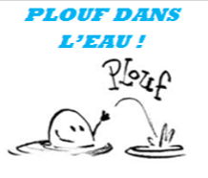  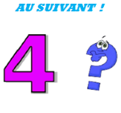 | Attendu:Réciter la comptine en associant nom des nombres et écritures chiffrées.  Support :Bande numérique avec nombres sur fond gris et cartes nombres sur fond vert. Règle :un enfant récite la bande numérique en disant tout haut les nombres sur une case grise et en le « gardant dans sa tête » s’il est sur une case verte. S’il se trompe on dit « Plouf dans l’eau ! » | 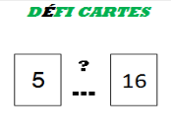 | Attendu: Réciter la comptine numérique en partant d’un nombre donné, s’arrêter au nombre demandé.  Support :Deux paquets de cartes (2 couleurs différentes):  pour niv 1 :  de 1 à 3 ; de 4 à 10 (ou plus).  Pour niv 2 :  de 1 à 5 et de 6 à 16  Pour niv 3 :  de 1 à 8 et de 9 à 20  pout niv 4  de 1 à 15 et de 16 à 30  Règle :Un élève pioche une carte dans chaque tas.  Exemple: Il pioche la carte « 5 » et la carte « 16 ». Il doit compter de 5 jusqu’à 16.
 | Attendu:Réciter la comptine numérique par ordre décroissant.  Règle: Un enfant A se tient devant un autre B, les doigts écartés. B doit abaisser un à un ses doigts A énonce le nombre de doigts levés. Lorsqu’il prononce « zéro », la fusée décolle (B saute).  Niv1: on part de 5 avec une main  Niv2 : on part de 10 avec 2 mains  niv 3 : on part d’un nombre compris entre 5 et 10. | 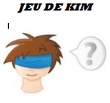 | Attendu:Mémoriser les représentations des nombres de 1 à 10.  Matériel: des cartes où sont écrits les nombres de 1 à 3 pour les ps, de1 à 5, de 1à 10 pour les plus grands, sont placés devant l’enfant.  Règle demander à l’enfant de fermer les yeux et retirer une carte. Les enfants doivent dire le nombre qui a été retiré.  Variables : ajouter des cartes constellations (dé ou doigt). Aide avec bande numérique visible par l’enfant.
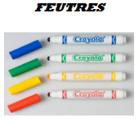 | Attendu:Comparer des quantités et dire s’il y en a trop, assez ou pas assez.  Règle : Ecouter l’adulte compter les feutres puis les capuchons.  Demander si chaque feutre aura son capuchon. Faire exprimer juste assez, pas assez ou trop de capuchons.  Vérifier.  Pour les plus grands, l’adulte ne compte pas et annonce directement le nombre de capuchons et de feutres.  Le nombre de feutres varie :  de1 à 4, de 1 à 6, de 1 à 10. |  | Attendu:Ranger les nombres. Reconnaître le nombre qui vient après.  Règle :dire un nombre, l’enfant doit dire le nombre suivant.
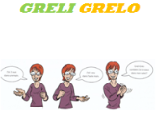 | Attendu:Résoudre des problèmes portant sur les quantités .  Règle : prendre une quantité de billes dans une main (ou dans une boîte pour des quantités plus importantes) et les montre. Idem dans la deuxième main (ou boîte). Regrouper les deux mains ou les deux boîtes pour former un grelot à agiter et dire la comptine : « Greli-Grelo, combien j’ai de billes dans mon chapeau ? ».  Prolongement :montrer les billes réunies dans ses deux mains. Cacher ses mains dans son dos et partager la collection de jetons entre les deux mains. Ouvrir une main. Combien y a-t-il de jetons dans l’autre main ?  La collection issue des 2 quantités réunies n’excèdent pas 5, 10 pour les MS, pour les gs on peut aussi mettre 10 dans une première boîte, puis rajouter une quantité comprise entre 1 et 9. |  | L’adulte dit les quantités ou montre la face d’un dé ou écrit le chiffre correspondant,  l’enfant montre le plus rapidement possible avec ses mains, la quantité demandée.(cf fiche de suivi)
 | Attendu: situer les nombres les uns par rapport aux autres.  Matériel : une bande numérique de 1 à 5 pour un premier niveau, de 1 à 9 pour un deuxième niveau, de 1 à 20 pour un dernier niveau.  Règle chacun leur tour, les joueurs inscrivent secrètement le nombre choisi sur une feuille.  Type de questions que l’on peut poser pour deviner « est ce que le nombre mystère est plus grand que…. ?/ plus petit que…… ? » . Réponse par oui ou par non uniquement.  Selon la réponse, les nombres sont barrés au fur et à mesure.

matériel nécessaire plouf dans l’eau
niv 1
1
2
3

4
6
5

(pions verts à découper)
mise en place du jeu :
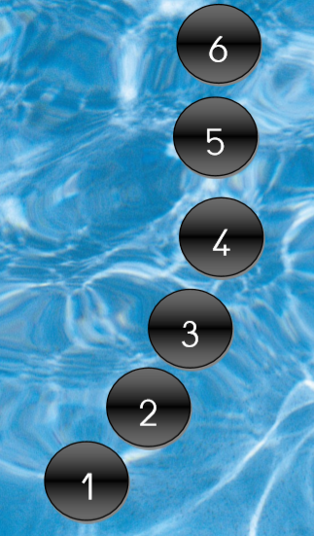
Piocher 3 pions verts au hasard, les placer par dessus les ronds gris correspondants.

Niv 2
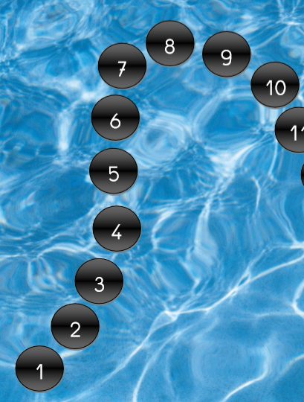

7
5
6
8
9

(pions verts à découper)mise en place du jeu :Piocher 3 pions verts au hasard, les placer par dessus les ronds gris correspondants.

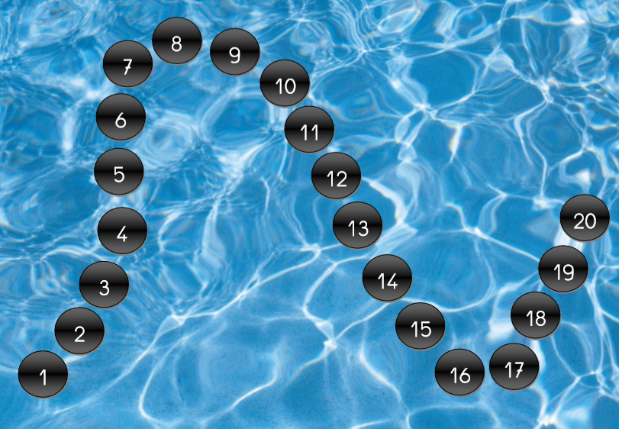
mise en place du jeu :Piocher 5 pions verts au hasard, les placer par dessus les ronds gris correspondants.
13
14
15
16
18
17
11
12
19
20

Niv 3

mise en place du jeu :Piocher 5 pions verts au hasard, les placer par dessus les ronds gris correspondants.
26
21
22
23
24
25

27
29
28
30

Niv 4
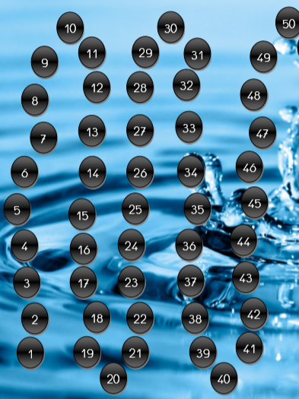
41
42
43
44
45
46
47
48
49
50

35
36
37
38
39
30
31
32
33
34

mise en place du jeu :Piocher 10 pions verts au hasard, les placer par dessus les ronds gris correspondants.

(pour continuer le travail, on peut utiliser les pions verts des autres niveaux, et en mettre plus sur la piste...)

bandes numériques pour nombre mystère

